Diseño y creación de un sitio web innovador que brinde información sobre los productos y/o servicios que ofrece la microempresa de Adonai Ibáñez, ubicada en la zona rural del municipio de Santa Rosa de Lima – Bolívar

**Servicio Nacional de Aprendizaje (SENA)**

**Regional Bolívar**

**Centro de Comercios y Servicios**

**Análisis y Desarrollo de Software**

**Carlos Alberto Herazo Paternina**

**Harold de Jesús Noel Prieto**

**Luis Eduardo Roca Lara**

**2023**

**Tabla de Contenidos**

Resumen 4

Abstract 5

Introducción6

Formulación del proyecto8

Planteamiento del problema. 8

Justificación del proyecto. 8

Pregunta problema. 9

Alcance del proyecto 9

Objetivos. 10

Objetivo general 10

Objetivos especificos. 10

Especificación de requisitos de software10

Proposito. 10

Alcance . 11

Personal involucrado. 11

Definiciones, acrónimos y abreviaturas. 13

Requisitos funcionales13

Plantillas casos de uso14

Diagrama entidad relación22

Modelo lógico23

Modelo conceptual24

Lista de referencias 27

Apéndice 28

Conclusión

**Resumen**

Dada la importancia de la internet para el crecimiento y desarrollo empresarial, el objetivo principal de este proyecto es el diseño y creación de un sitio web para la microempresa agroindustrial Adonai Ibáñez, ubicada en la zona rural del departamento de Bolívar. La empresa mencionada no cuenta con presencia en internet, lo cual justifica la finalidad del presente trabajo, ya que como es bien sabido, las empresas que no están en la web, “no existen”. El proyecto se encuentra dividido en distintas secciones que describen el desarrollo del mismo. Para empezar, se realizó el planteamiento del problema donde se describe la idea central a tratar. Después se llevó a cabo la especificación de requisitos propios del sistema a diseñar. Por último, se efectuó el ciclo de vida de un sistema de información, el cual comprende su análisis, diseño, implementación y evaluación, haciendo hincapié en la interactividad, navegabilidad y contenido del sitio web, dando como resultado la viabilidad y rentabilidad favorable para el proyecto.

**Palabras clave:** Sitio web, interactividad, requisitos, internet, microempresa.

**Abstract**

Given the importance of the internet for business growth and development, the main objective of this project is the design and creation of a website for the Adonai Ibáñez agro-industrial microenterprise, located in the rural area of ​​the department of Bolívar. The aforementioned company does not have an Internet presence, which justifies the purpose of this work, since as is well known, companies that are not on the web "do not exist". The project is divided into different sections that describe its development. To begin with, the problem statement was made where the central idea to be treated was described. Afterwards, the specification of the requirements of the system to be designed was carried out. Finally, the life cycle of an information system was carried out, which includes its analysis, design, implementation and evaluation, emphasizing the interactivity, navigability and content of the website, resulting in the viability and favorable profitability for the project.

**Keywords:** Website, interactivity, requirements, internet, microenterprise.



**Introducción**

La web se ha convertido en uno de los medios de comunicación con mayor aten­ción por parte de las empresas, que se lanzan a la conquista de la misma no sólo como un medio de generación de ingresos, sino como una fuente para la difusión de la información y la comunicación (Alamandri y Mason, 2006 citado por Marín Dueñas & De la Vega González, 2017, p.3).

En la actualidad, los sitios web juegan un papel fundamental como medios informativos en nuestra sociedad, éstos a su vez son el instrumento preferido por las personas y organizaciones para comunicar, publicitar e incluso interactuar, convirtiéndose así en herramientas indispensables en nuestra sociedad moderna.

El presente proyecto denominado “Diseño y creación de un sitio web innovador que brinde información sobre los productos y/o servicios que ofrece la microempresa de Adonai Ibáñez, ubicada en la zona rural del municipio de Santa Rosa de Lima – Bolívar”, tiene como propósito el diseño y creación de un sitio web dedicado exclusivamente a dar información sobre la empresa Adonai Ibáñez, su forma de producción, sus productos y la venta de éstos. Esta empresa nació hace diez años en el municipio de Santa Rosa de Lima – Bolívar, se dedicada a la preparación y arado de la tierra, así como la siembra, cosecha, transporte y venta de frutas y tubérculos propios de la región caribe colombiana.

Actualmente, Adonai Ibáñez no cuenta con presencia en la web y esto se ve reflejado en su nulo posicionamiento de marca y, tal como apunta Castelló (2010), internet se configura como el medio idóneo para personalizar el mensaje y facilitar la interacción entre las empresas y sus públicos, cumpliendo las expectativas de éstos. Por lo tanto, se hace necesario la consecución de un sitio web que contribuya a dar visibilidad online a la marca y al mismo tiempo informar correctamente sobre los productos y/o servicios que se ofertan.

El proyecto inició con el análisis de los procesos de la empresa, luego se diseñó la estructura lógica y relacional entre el producto terminado y la base de datos del sistema de información para su posterior visualización en el sitio web, así como cada uno de los módulos para el registro de información del sitio web propuesto.

Finalmente, se diseñaron las interfaces web para la publicación del catálogo digital de productos y/o servicios que ofrece la empresa, y se han definido los pasos para la implementación del sitio web.

**Formulación del proyecto**

**Planteamiento del problema**

Durante la entrevista con el Sr. Adonai Ibáñez, gerente y propietario de la microempresa que lleva su nombre, se logró evidenciar oportunidades de mejora en los procesos de marketing y ventas. El Sr. Adonai nos expresó su deseo para que el negocio tuviese presencia en internet, logrando así llegar a más potenciales clientes, lo que se traduciría en un aumento de ventas.   
La microempresa no cuenta con un apartado de tecnología digital, por lo cual su proceso de promoción y comercialización es a través de los canales tradicionales como lo son: voz a voz, recomendaciones, fidelización de clientes y punto fijo de venta.   
Por lo anterior, nuestra sugerencia fue el diseño y creación de un sitio web, ya que como es bien sabido, estas plataformas web son la mejor vitrina para que las empresas den a conocer sus productos y/o servicios.

**Justificación del proyecto**

La microempresa Adonai Ibáñez genera ingresos a través de la venta de los productos que ofrece y, entendiendo que la creación y publicación de sitios web ha posibilitado que la información de las empresas sea conocida y utilizada por una parte cada vez más importante de la población, se plantea la creación de un website como alternativa para la difusión y promoción de sus productos y/o servicios. Por lo tanto, el sitio web será de ayuda importante para la empresa ya que, a través del mismo, podrán sacarle el mejor provecho de la información que se proveerá y estar a la altura de los requerimientos de los clientes y de la competencia.

**Pregunta problema**

¿De qué forma la implementación de un sitio web innovador para la gestión comercial de la microempresa Adonai Ibáñez, optimizaría los procesos relacionados con las ventas y posicionamiento de la microempresa?

**Alcance del proyecto**

La funcionalidad del sitio web, a grandes rasgos, debe contar con los siguientes apartados:

* Permitir a los usuarios realizar consultas sobre datos de la empresa como misión, visión, valores corporativos, forma de producción, productos, etc.
* Permitir a los usuarios tener comunicación directa con la empresa Adonaí Ibáñez a través de diferentes formas, como llamada, WhatsApp etc. Con el fin de tener una asesoría más personalizada.
* Permitir al administrador de la web gestionar la base de datos del sistema.
* Permitir la compra de productos disponibles en el sitio web y venta para aquellos que desean vender.
* Permitir la visualización de productos disponibles, la descripción, información de producción y el precio.

**Objetivos**

**Objetivo General**

Diseñar un sitio web innovador que permita brindar información acerca de los productos y/o servicios que ofrece la microempresa Adonai Ibáñez.

**Objetivos Específicos**

1. Realizar un análisis exhaustivo de las necesidades de la microempresa Adonai Ibáñez, para identificar y documentar los requisitos específicos del software que serán necesarios para satisfacer las necesidades y objetivos de la empresa.
2. Crear una interfaz visual atractiva y fácil de usar para los usuarios
3. Organizar y presentar la información y el contenido de manera efectiva
4. Implementar funcionalidades de consulta y compra dentro de la página web para automatizar el proceso de compra.

**Especificación de requisitos de software**

**Propósito**

El siguiente documento cuenta con el propósito de establecer el comportamiento de las especificaciones del software a desarrollar, como sus funcionalidades tanto funcionales como no funcionales de la microempresa de Adonai, así mismo la definición de cada una de sus funcionalidades.

**Alcance**

La especificación de los requisitos en este documento será implementada en la página web, dirigida a la microempresa de Adonai Ibáñez con el objetivo de hacer un software el cual proporcione información de los productos hechos por esta empresa. Todo con el fin de reducir los costos de los alimentos, este software podrá ser utilizado en ordenadores y dispositivos móviles.

**Personal involucrado**

|  |  |
| --- | --- |
| Nombre | Harold de Jesús Noel Prieto |
| Rol | Líder del proyecto |
| Categoría profesional | Analista y desarrollador de software |
| Responsabilidades | Planificar y gestionar la logística del proyecto |
| Información de contacto | hdnoel@soy.sena.edu.co |
| Aprobación |  |

|  |  |
| --- | --- |
| Nombre | Carlos Alberto Herazo Paternina |
| Rol | Desarrollador de software |
| Categoría profesional | Analista y desarrollador de software |
| Responsabilidades | Desarrollar la parte del software |
| Información de contacto | carlosherazo2004@gmail.com |
| Aprobación |  |

|  |  |
| --- | --- |
| Nombre | Luis Eduardo Roca Lara |
| Rol | Diseñador de interfaz de software |
| Categoría profesional | Analista y desarrollador de software |
| Responsabilidades | Diseñar y estructurar el sitio web |
| Información de contacto | luisroca647@gmail.com |
| Aprobación |  |

**Definiciones, acrónimos y abreviaturas**

|  |  |
| --- | --- |
| Nombre | Descripción |
| Actores | Persona que usará el sistema para gestionar procesos |
| ERS | Especificación de Requisitos Software |
| RF | Requisitos funcionales |
| RNF | Requisitos no funcionales |
|  |  |

**Requisitos funcionales**

|  |  |  |  |
| --- | --- | --- | --- |
| Identificador | ID | Requisitos | Estado |
| RQF001 | 1 | El sistema debe permitir el registro de un usuario. | Sin comenzar |
| RQF002 | 2 | El sistema debe permitir que el usuario acceda mediante un user name y password. | Sin comenzar |
| RQF003 | 3 | El sistema debe permitir la recuperación de contraseña en caso de perdida. | Sin comenzar |
| RQF004 | 4 | El sistema debe permitir la visibilidad de los productos. | Sin comenzar |
| RQF005 | 5 | El sistema debe permitir la comunicación directa con el vendedor. | Sin comenzar |
| RQF006 | 6 | El sistema debe permitir la compra de productos seleccionados. | Sin comenzar |
| RQF007 | 7 | El sistema debe permitir la venta de dichos productos | Sin comenzar |
| RQF008 | 8 | El sistema debe permitir el proceso de compra | Sin comenzar |
| RQF009 | 9 | El sistema debe permitir la seguridad de los usuarios y la compra de sus productos | Sin comenzar |

**Plantillas de casos de Uso**

|  |  |
| --- | --- |
| Identificación del requerimiento: | RQF001 |
| Nombre del Requerimiento: | Registro de usuarios en formulario |
| Características: | El sistema permite almacenar el registro de un usuario, al momento de hacer una compra |
| Descripción del requerimiento: | Registrar datos en la página web, para ser uso d r |
| Requerimiento NO funcional: | * RQNF001 * RQNF002 |
| Prioridad del requerimiento: Alta | |

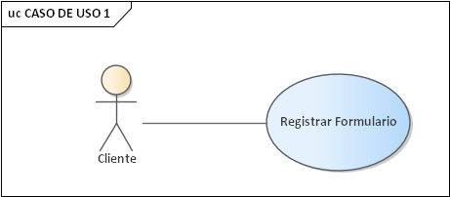

|  |  |
| --- | --- |
| Identificación del requerimiento: | RQF002 |
| Nombre del Requerimiento: | Autenticar al Admin |
| Características: | Ingresar al admin para poder ingresar, eliminar o actualizar un producto existente |
| Descripción del requerimiento: | El sistema debe poder solicitar el username y la contraseña, para verificar el usuario, antes de poder modificar los productos del administrador |
| Requerimiento NO funcional: | * RQNF002 |
| Prioridad del requerimiento: Alta | |

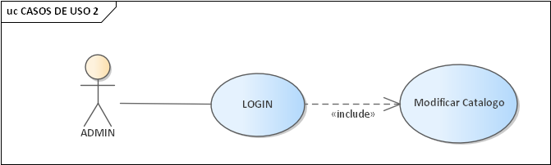

|  |  |
| --- | --- |
| Identificación del requerimiento: | RQF003 |
| Nombre del Requerimiento: | Recuperar contraseña |
| Características: | El sistema debe ofrecer la recuperación de contraseña |
| Descripción del requerimiento: | El sistema a través de una cuenta, teléfono u otros medios de verificación enviara un mensaje para la actualización de la contraseña. |
| Requerimiento NO funcional: | * RQNF002 |
| Prioridad del requerimiento: Alta | |

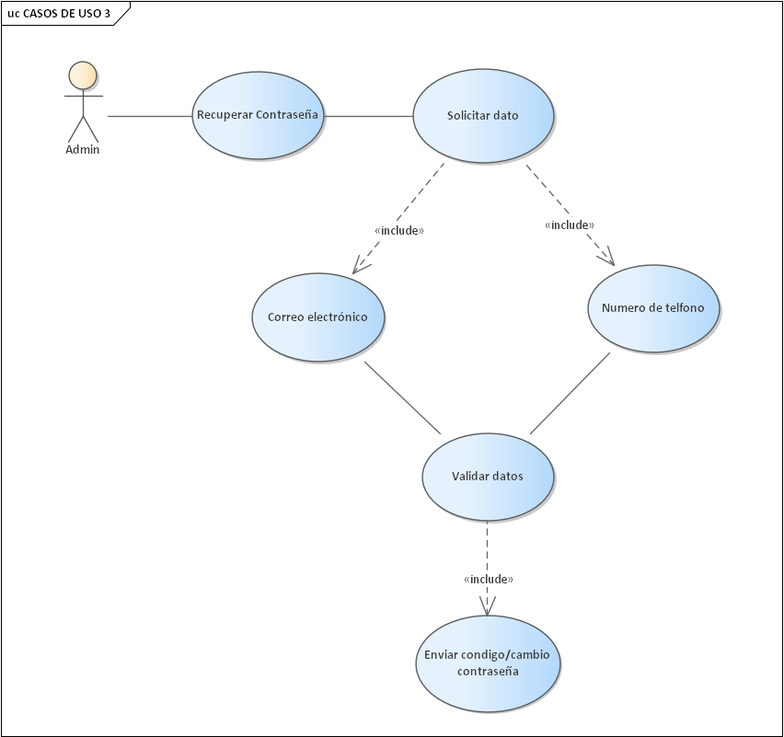

|  |  |
| --- | --- |
| Identificación del requerimiento: | RQF004 |
| Nombre del Requerimiento: | Presentar productos |
| Características: | El sistema debe mostrar los productos disponibles |
| Descripción del requerimiento: | Poder mostrar los productos disponibles con información general, para saber su nombre, origen, tiempo de producción etc. |
| Requerimiento NO funcional: | * RQNF002 |
| Prioridad del requerimiento: Alta | |

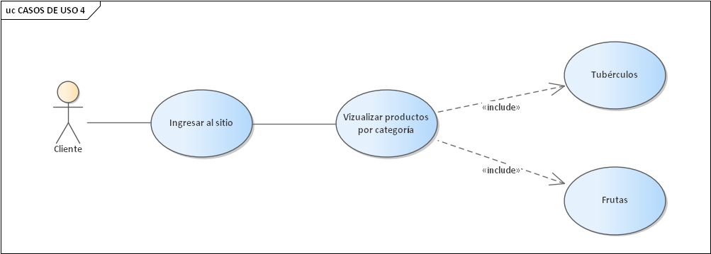

|  |  |
| --- | --- |
| Identificación del requerimiento: | RQF005 |
| Nombre del Requerimiento: | Comunicación directa |
| Características: | El sistema debe ofrecer la comunicación directa con el vendedor |
| Descripción del requerimiento: | Entregar diferentes opciones de comunicación (llamada, WhatsApp etc.) para que el cliente se comunique directamente con el fabricante |
| Requerimiento NO funcional: | * RQNF002 |
| Prioridad del requerimiento: Alta | |

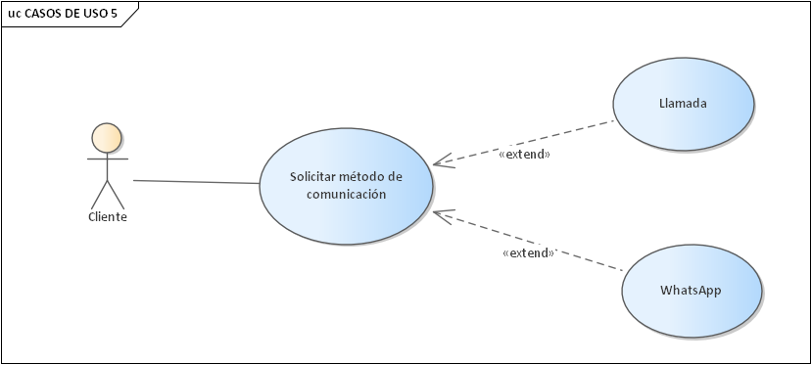

|  |  |
| --- | --- |
| Identificación del requerimiento: | RQF006 |
| Nombre del Requerimiento: | Compra de productos |
| Características: | El sistema debe permitir la compra de uno o varios productos. |
| Descripción del requerimiento: | Seleccionado el producto que desea comprar, se procede a establecer un acuerdo entre el cliente y el vendedor, para acordar la cantidad de productos a comprar. |
| Requerimiento NO funcional: | * RQNF003 |
| Prioridad del requerimiento: Alta | |

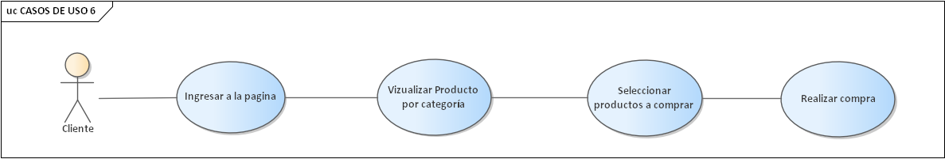

|  |  |
| --- | --- |
| Identificación del requerimiento: | RQF007 |
| Nombre del Requerimiento: | Venta de productos |
| Características: | El sistema debe permitir la venta de uno o varios productos. |
| Descripción del requerimiento: | A través de una verificación al usuario, podrá vender sus productos en diferentes cantidades con precios justos. |
| Requerimiento NO funcional: | * RQNF003 |
| Prioridad del requerimiento: Alta | |

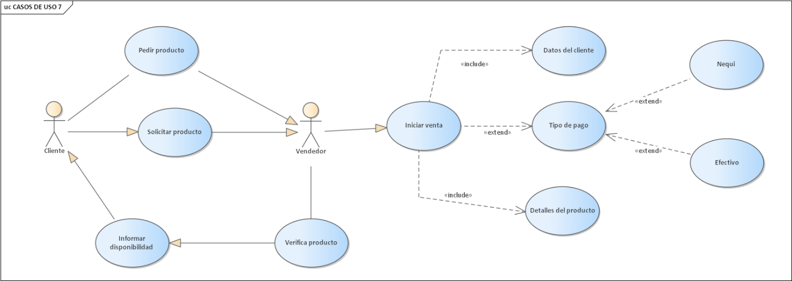

|  |  |
| --- | --- |
| Identificación del requerimiento: | RQF008 |
| Nombre del Requerimiento: | El sistema debe permitir el proceso de compra |
| Características: | Reconocer y considerar la decisión de la compra a realizar |
| Descripción del requerimiento: | Mantener cierto orden al momento de llevar la compra realizada por el cliente |
| Requerimiento NO funcional: | * RQNF003 |
| Prioridad del requerimiento: Alta | |

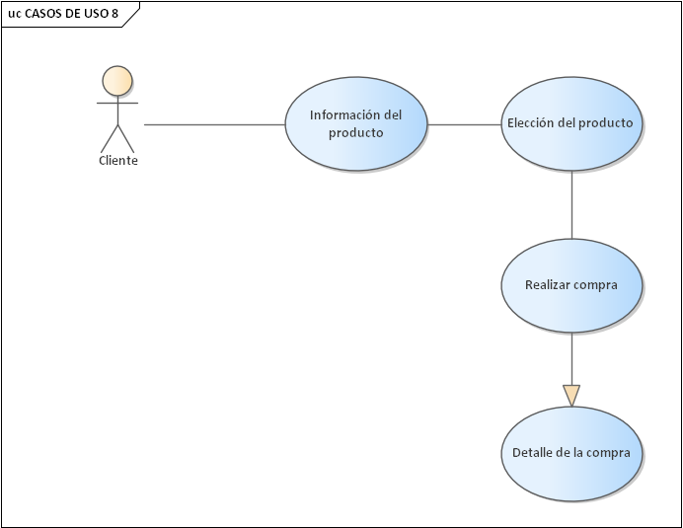

|  |  |
| --- | --- |
| Identificación del requerimiento: | RQF009 |
| Nombre del Requerimiento: | Seguridad para usuarios y compras |
| Características: | El sistema ofrece seguridad para los usuarios y sus compras |
| Descripción del requerimiento: | Tener seguridad para los datos de los usuarios y todas sus operaciones. Mantener el software seguro para más confianza. |
| Requerimiento NO funcional: | * RQNF002 * RQNF005 |
| Prioridad del requerimiento: Alta | |

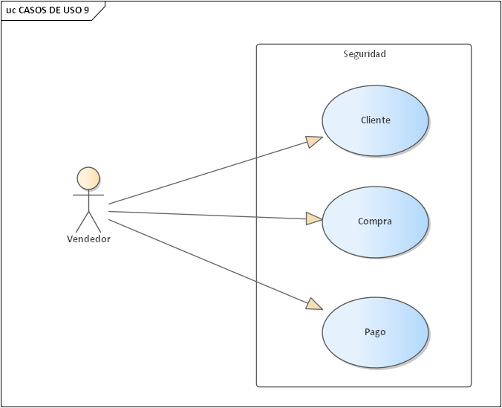

**Diagrama entidad relación**

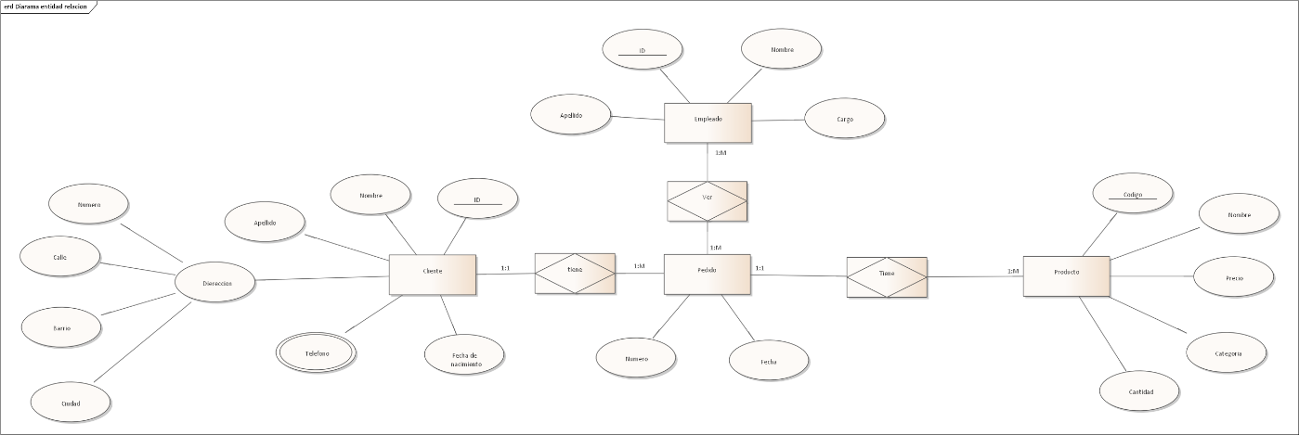

**Modelo lógico**

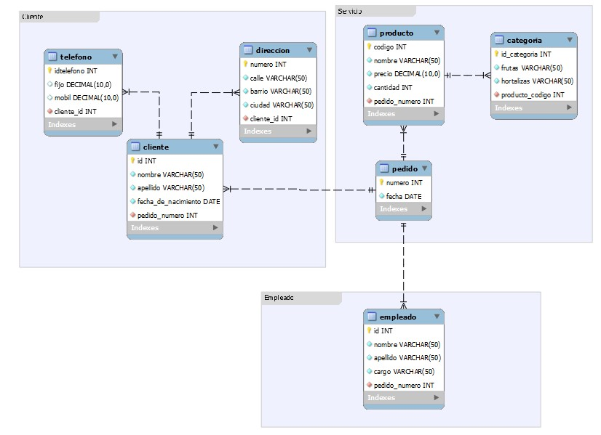

**Modelo conceptual**

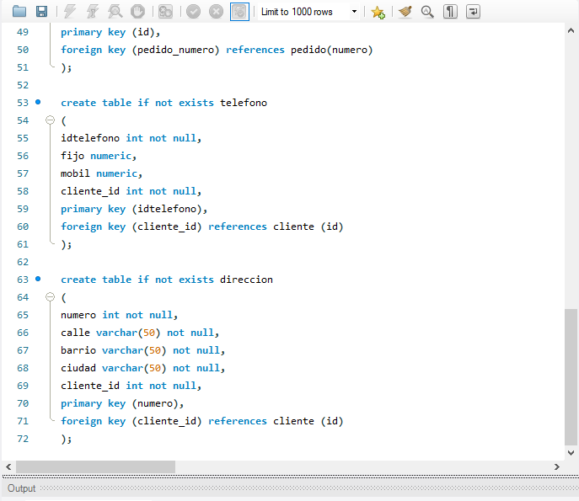

**Lista de Referencias (Bibliografía)**

* Marín Dueñas, P. P., & De la Vega González, M. D. (28 de Marzo de 2017.). La efectividad de las páginas web en la comunicación empresarial de las pequeñas y medianas empresas. Un estudio en PYMES de la provincia de Cádiz. *Zer*, 19. Recuperado el 06 de 03 de 2023
* Castelló Martínez, A. (2010). *Estrategias empresariales en la web 2.0. Las redes sociales online.* Editorial Club Universitario.

**Apéndices: Tablas, figuras, ilustraciones y diagramas**

*Mapa de procesos general.*

*Mapa de procesos subproceso estratégico.*

*Mapa de proceso de subproceso estratégico.*

*Mapa de proceso de subproceso misional: ventas.*

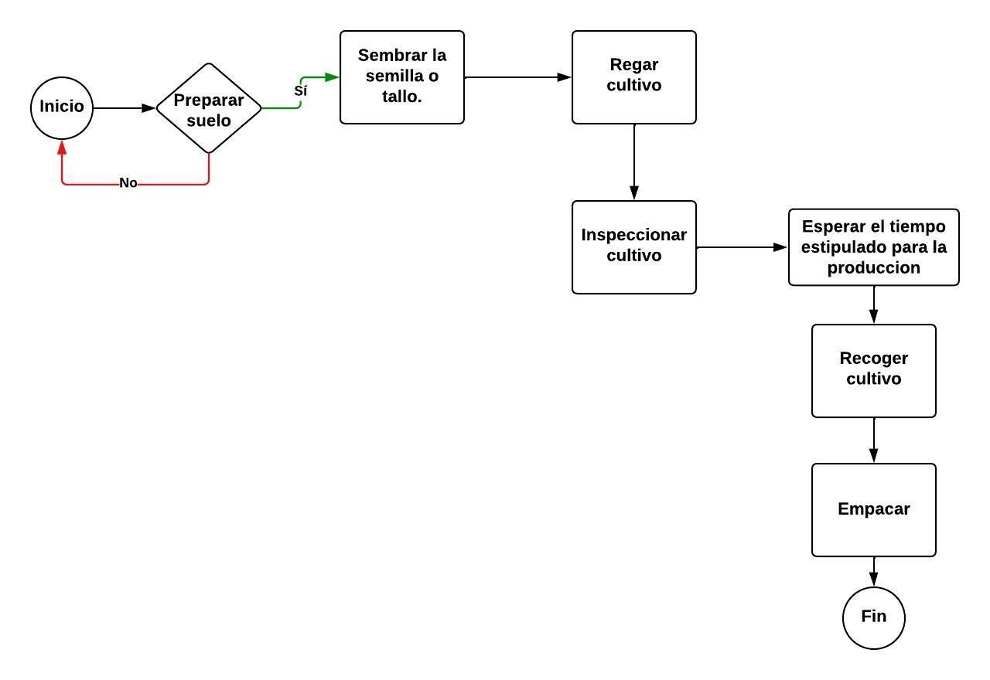  
 *Mapa de proceso de subproceso misional: producción.*

*Mapa de proceso de subproceso misional: logística.*

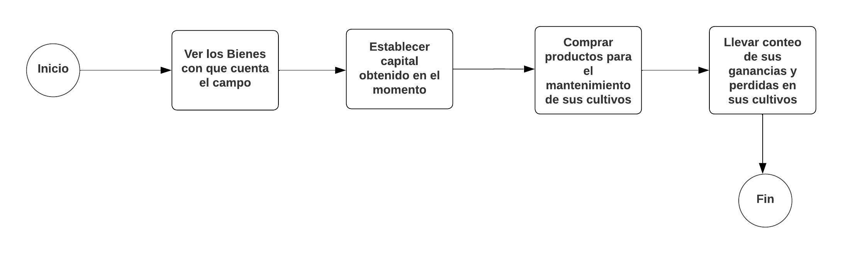 *Mapa de proceso de subproceso de apoyo: gestión financiera.*

**Anexo II: Prototipo de diseño página web**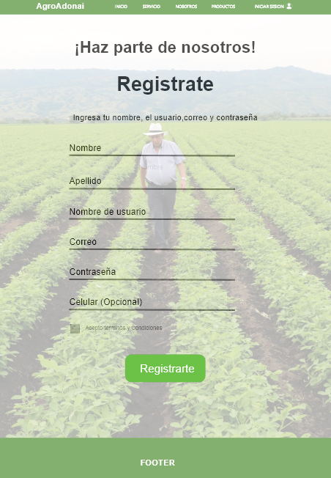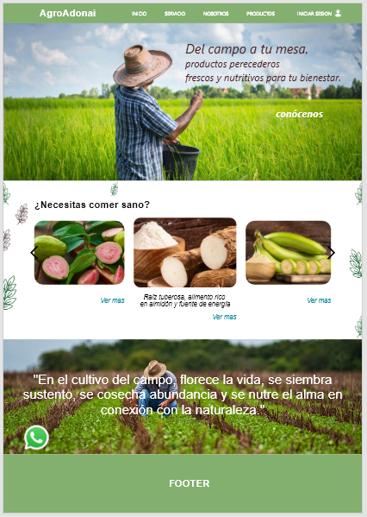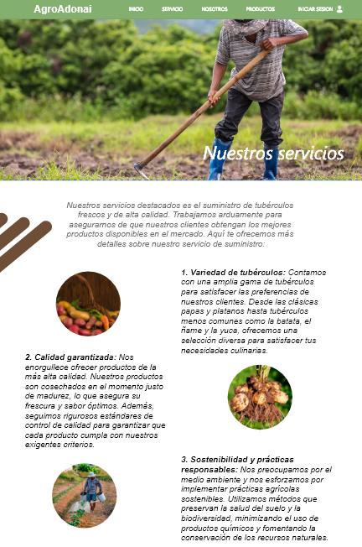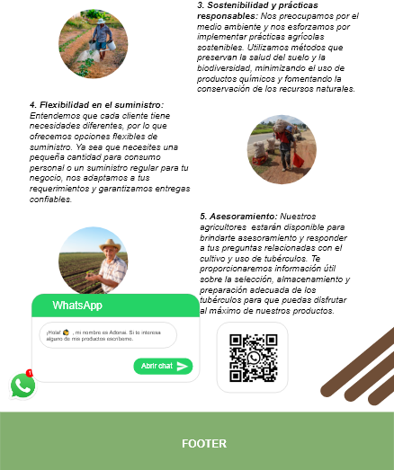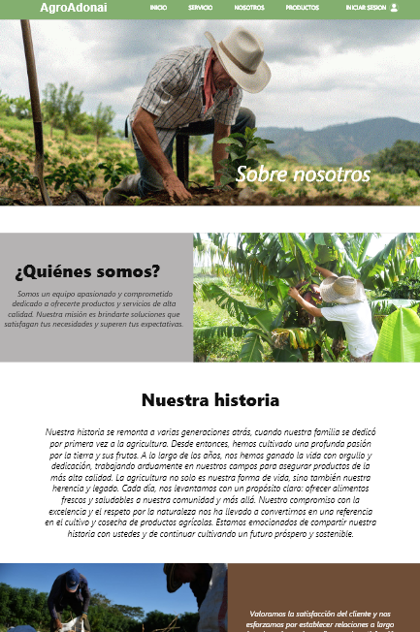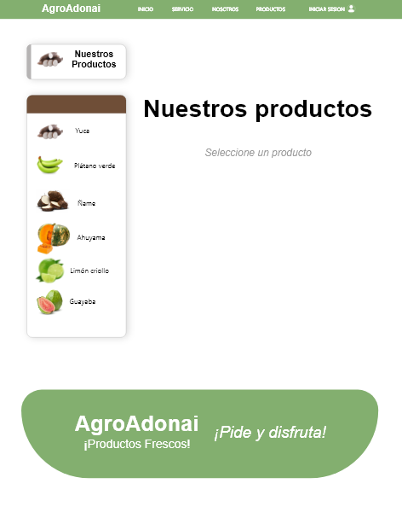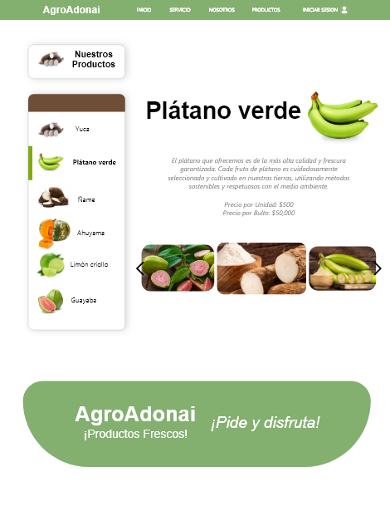

**Caso de uso General**

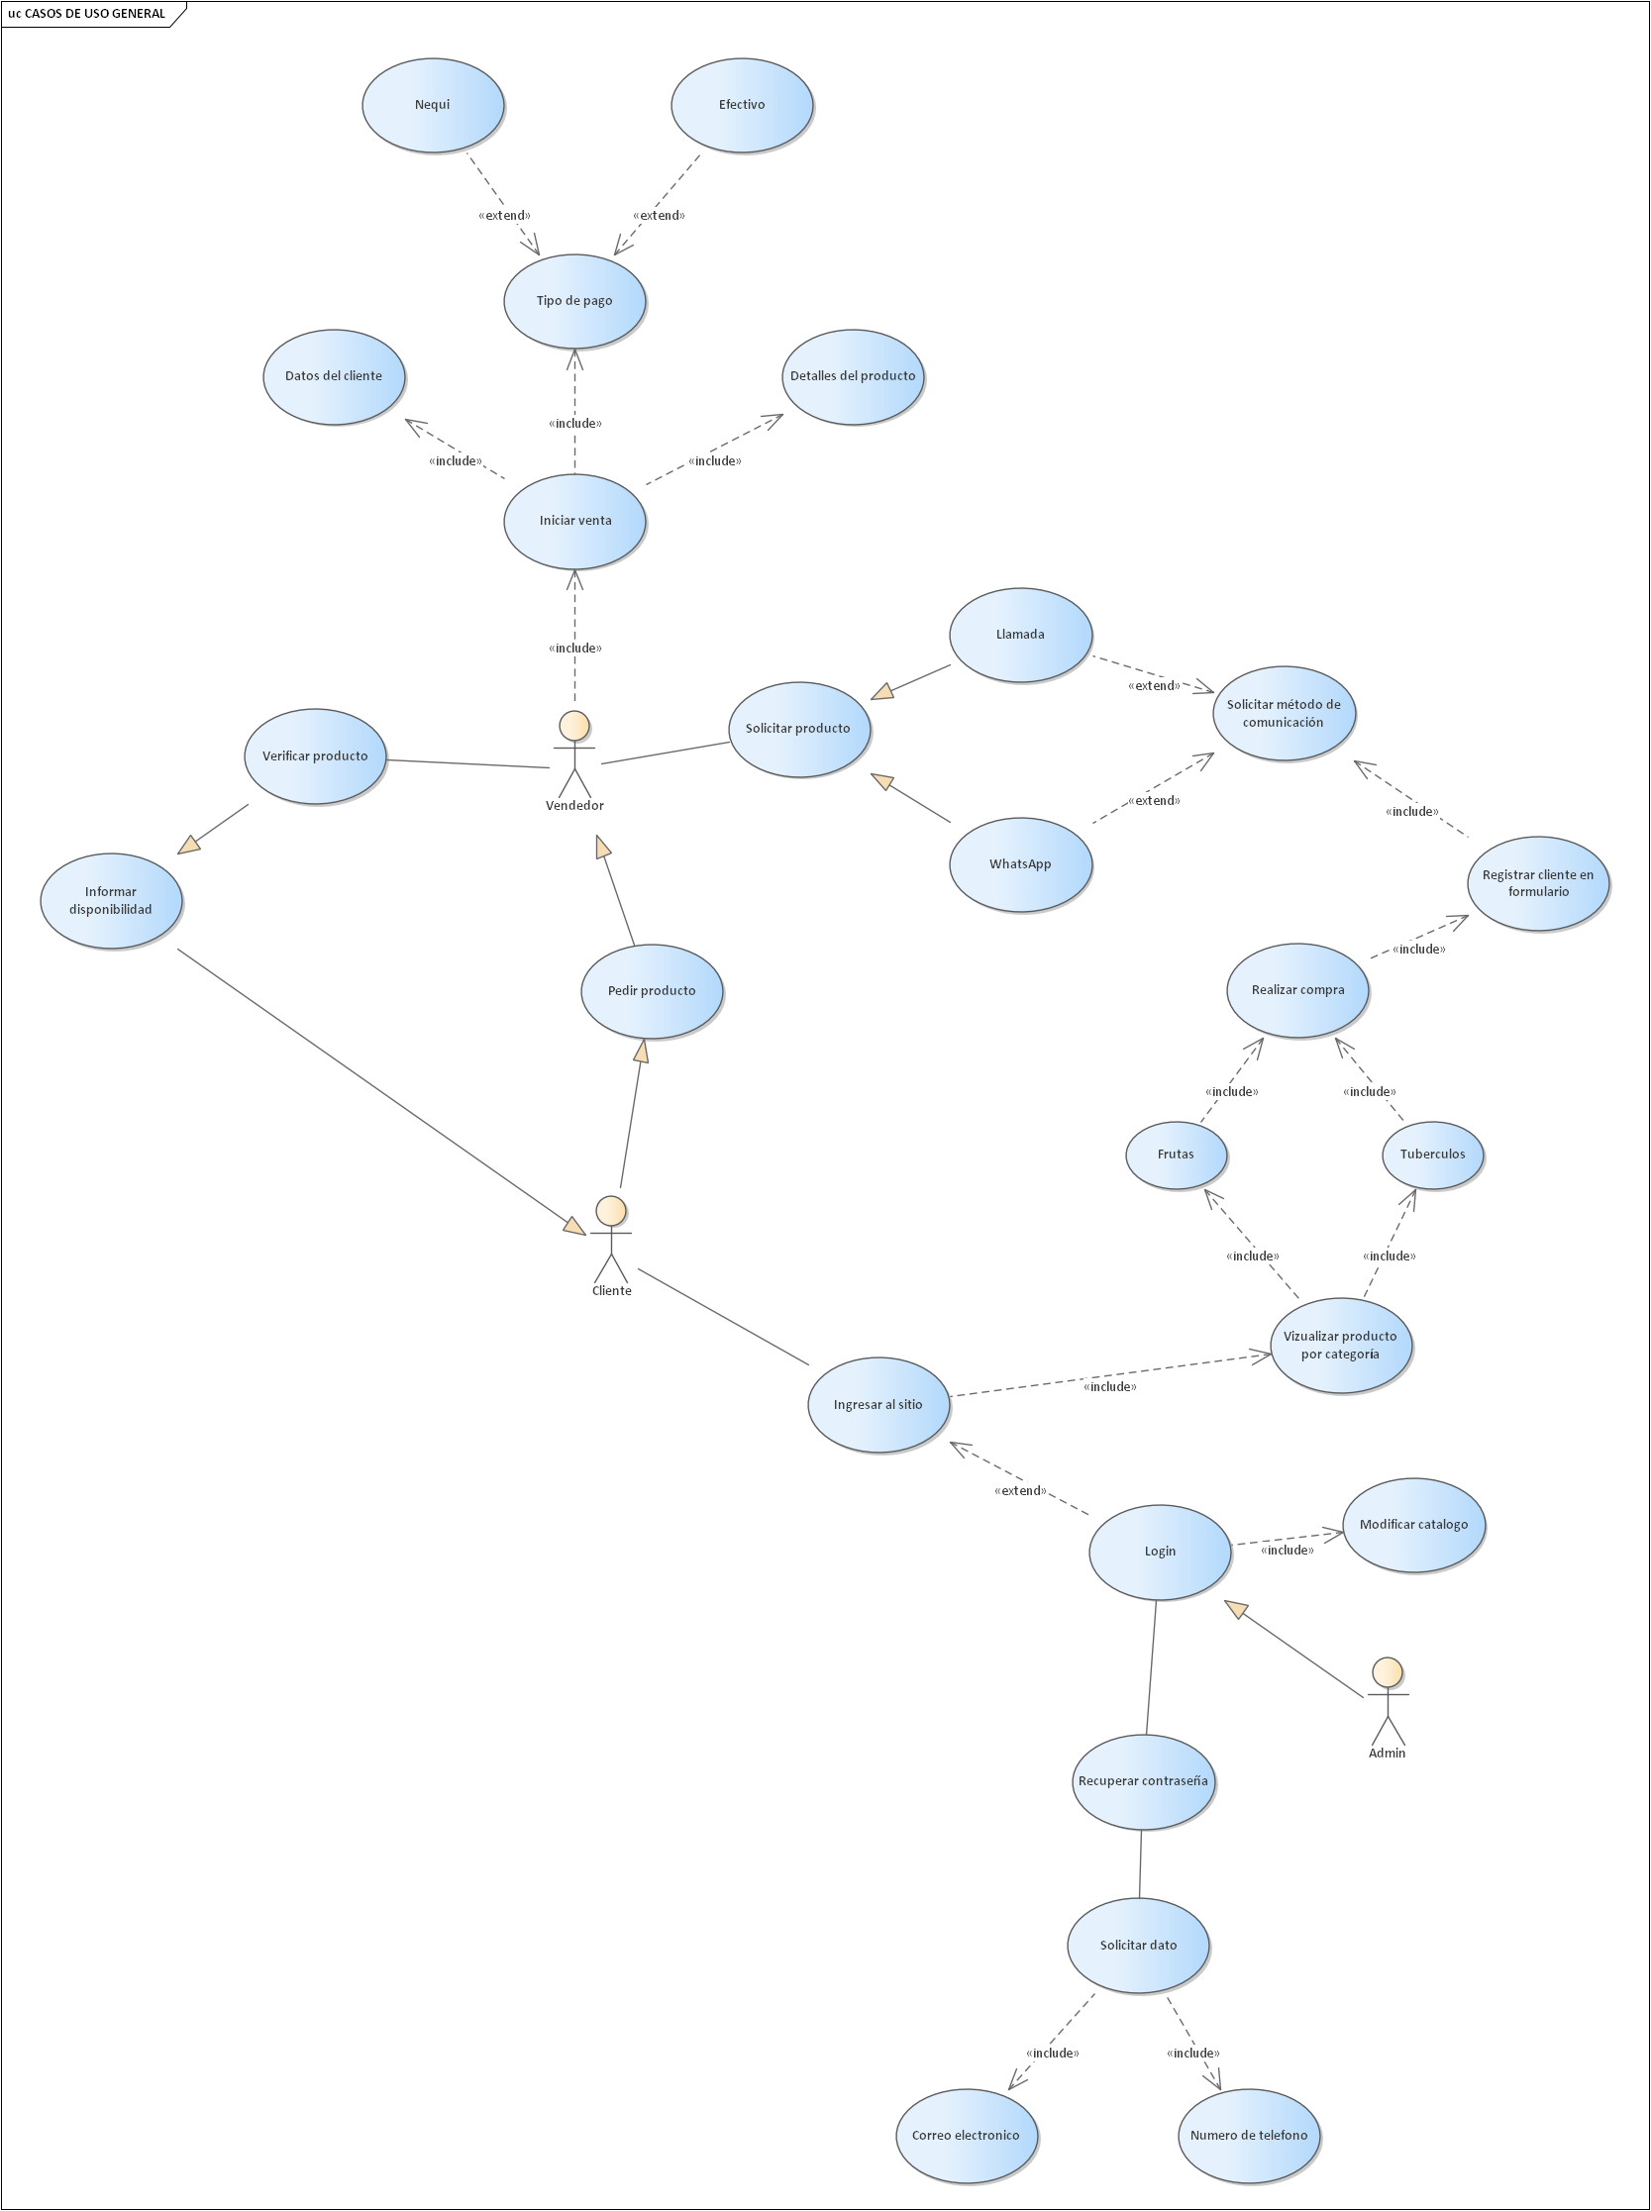

**Diagramas de Comunicación**  
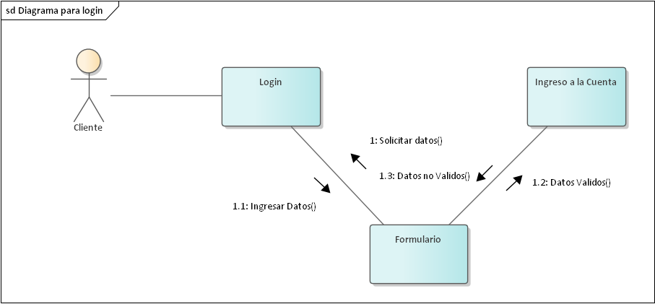

*Diagrama de login*

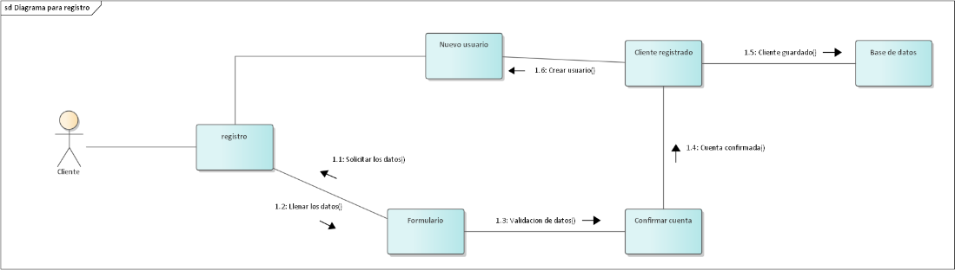

*Diagrama de Registro*

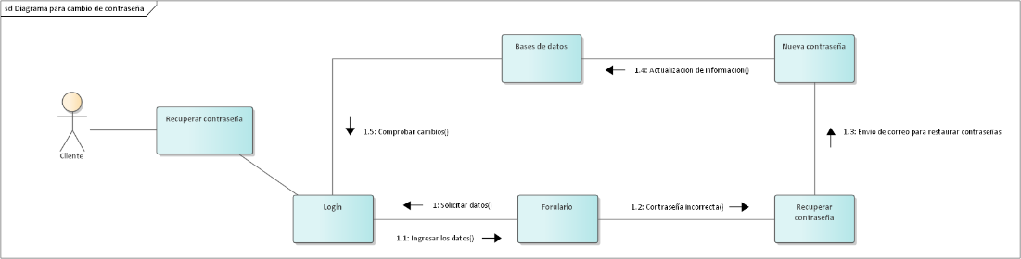

*Diagrama de Recuperación de contraseña*

**Diagramas de estado**

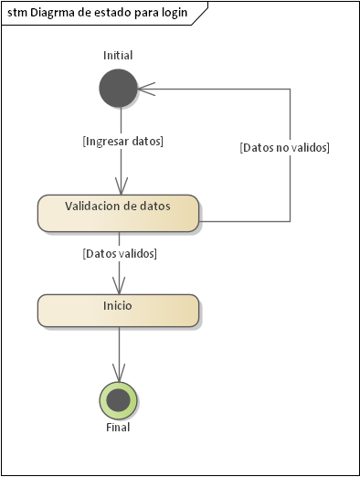

*Diagrama para login*

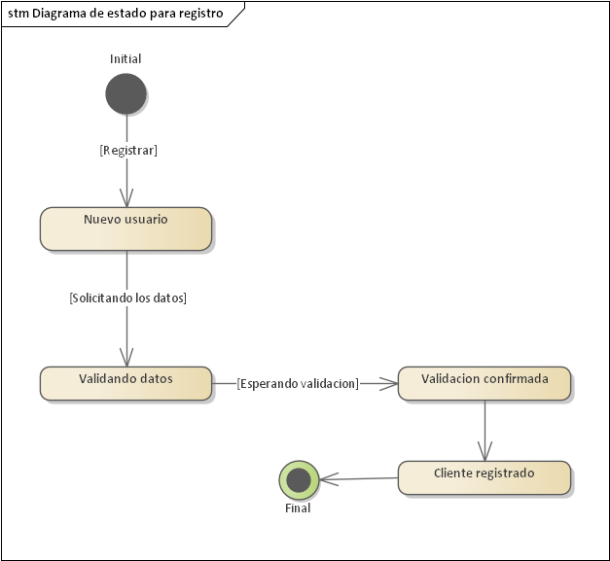

*Diagrama de registro*

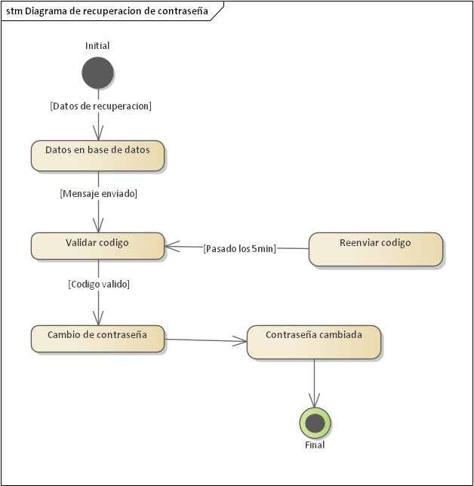

*Para recuperación de contraseña*

**Diagrama de actividades**

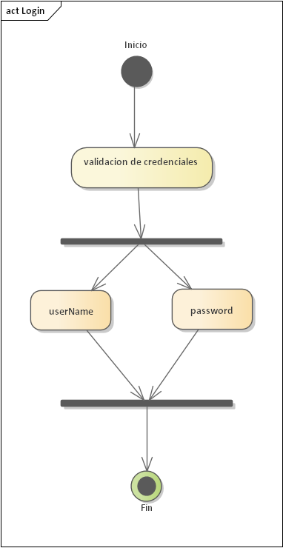

*Diagrama para login*

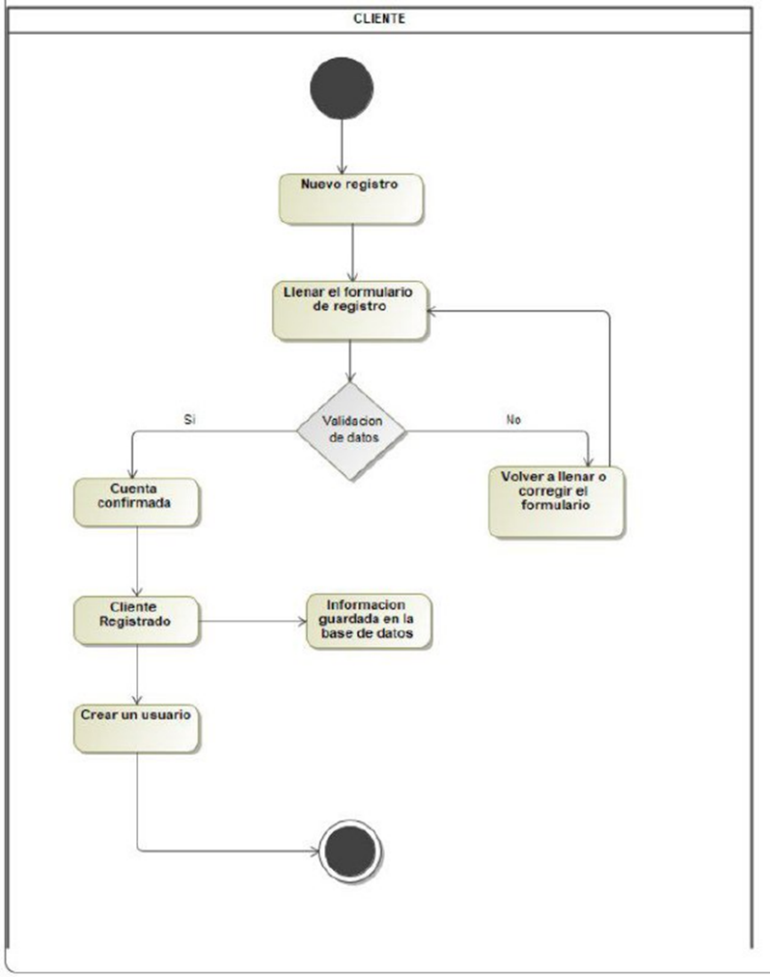

*Diagrama para registro*

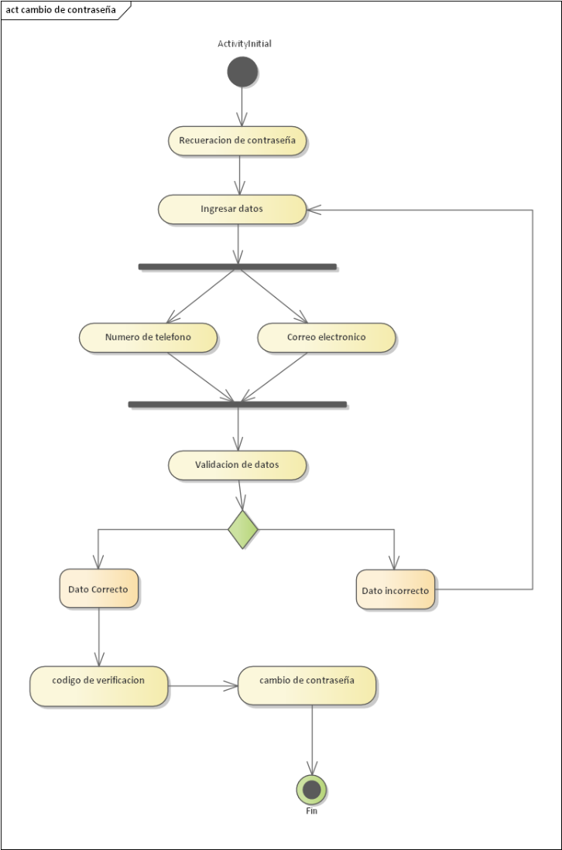

*Diagrama para cambio de contraseña*

**Diagramas de secuencia**

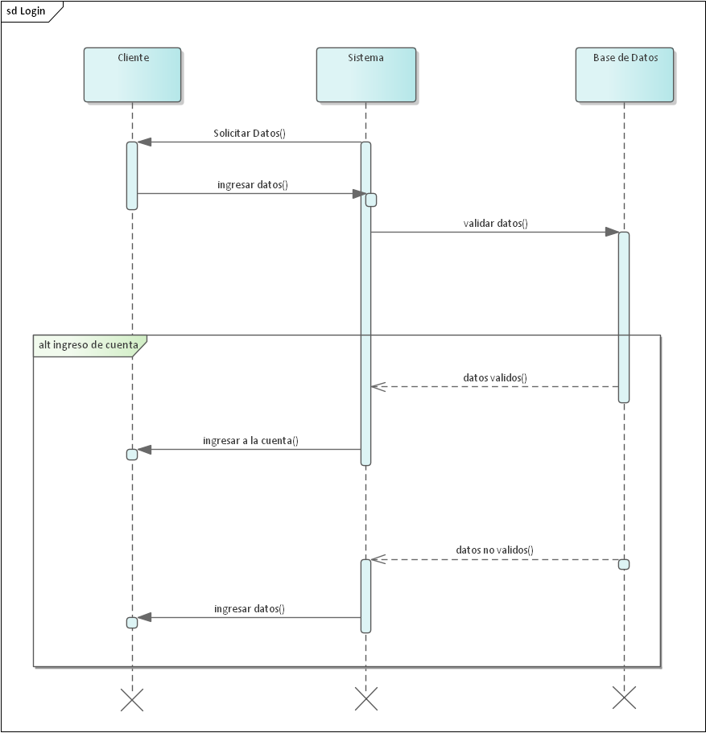

*Diagrama para login*

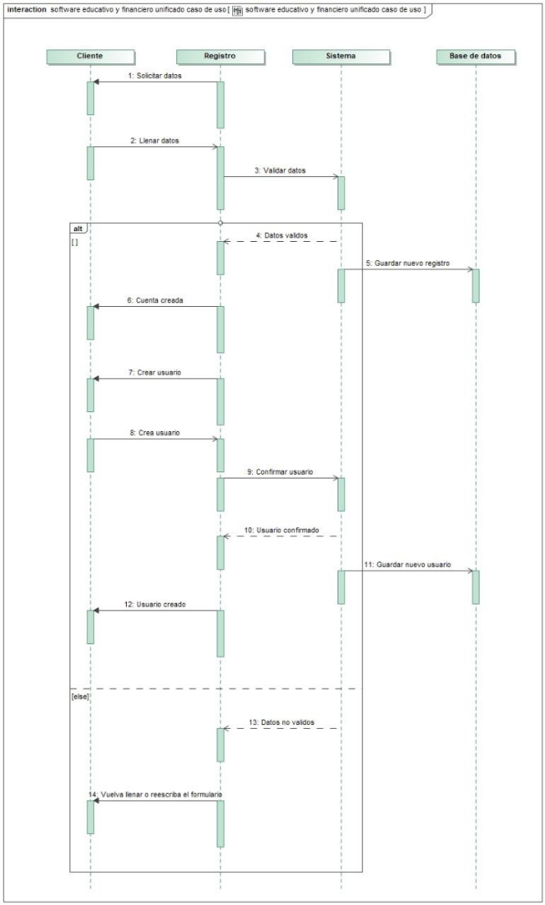

*Diagrama de para registro*

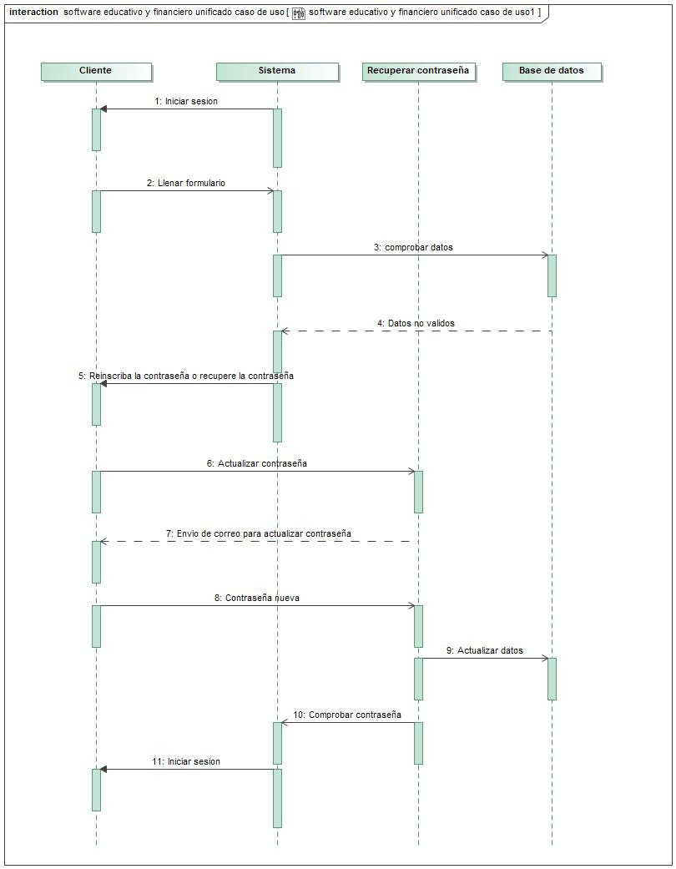

*Diagrama para recuperar contraseña*